[Arduino] Preparación en Debian

Instalación

Desde repositorios
El Debian posee en sus repositorios una versión del IDE del Arduino que podemos instalar como cualquier paquete de los repositorios:
# aptitude install arduino

Última versión
La versión de los repositorios es una versión probada y estable, que puede haberse quedado antigua o corta para lo que necesitemos hacer. Puede ser necesario, entonces, instalar la última versión disponible en la página de descargas de Arduino.
- Descargar la última versión para Linux desde el sitio de Arduino.
- Una vez descargado se descomprime:
tar -xf arduino-1.8.13-linux64.tar.xz
- Vamos dentro del directorio:
cd arduino-1.8.13
- E instalamos con:
./install.sh

Primera ejecución
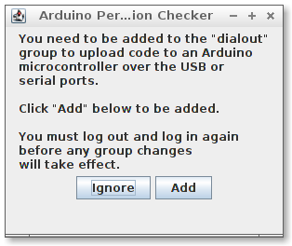
Elegimos añadir y tenemos que poner la contraseña del root para hacer efectivos los permisos. Ahora tenemos que cerrar nuestra sesión de usuario y volverla a abrir para que los cambios tengan efecto.
También podemos desde consola comprobar que la placa está conectada y añadirnos al grupo dialout:
Abro un terminal:
ls -l /dev/ttyUSB*
y muestra algo como:
crw-rw----+ 1 root dialout 188, 0 dic 9 20:25 /dev/ttyUSB0
Necesitamos añadir nuestro usuario al grupo dialout:
sudo usermod -a -G dialout <username>
donde <username> es el nombre del usuario.
Iniciamos Arduino y una vez dentro del programa ya podemos escoger en el puerto serie el que comunica con nuestro Arduino…
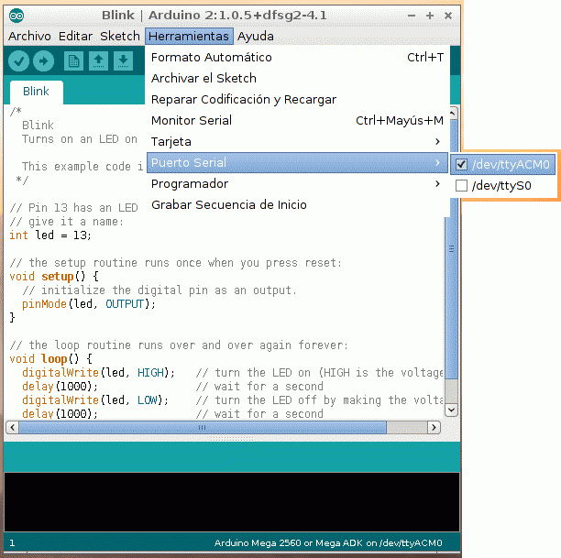
y también el modelo de la tarjeta que tenemos conectada, por ejemplo:


